1. 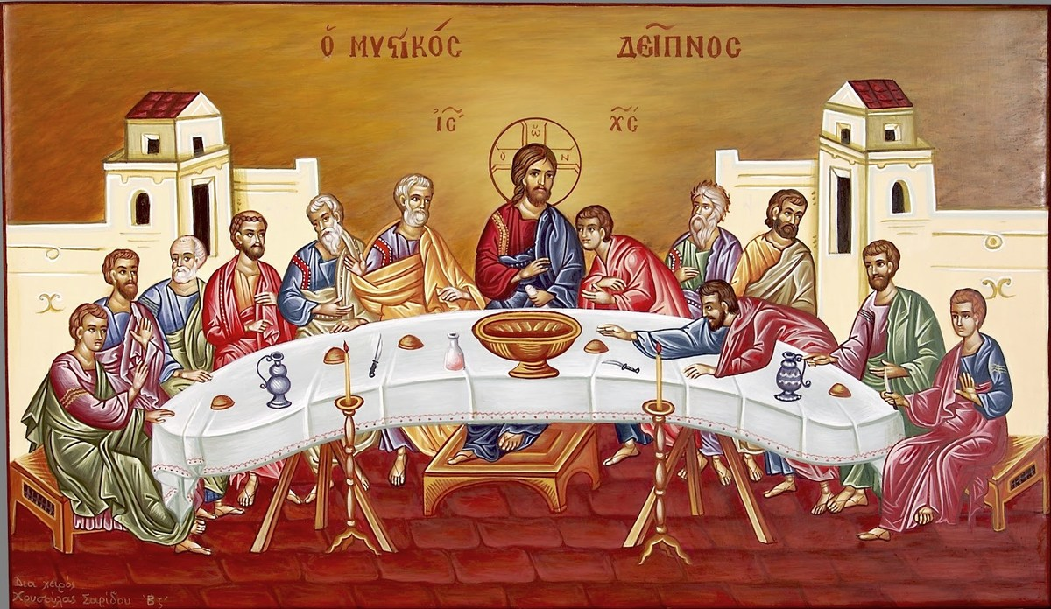**ΟΙ ΑΡΧΙΕΡΕΙΣ ΣΥΝΩΜΟΤΟΥΝ, Ο ΙΟΥΔΑΣ ΣΧΕΔΙΑΖΕΙ ΤΗΝ ΠΡΟΔΟΣΙΑ ΚΑΙ Ο ΧΡΙΣΤΟΣ ΠΛΕΝΕΙ ΤΑ ΠΟΔΙΑ ΤΩΝ ΜΑΘΗΤΩΝ ΣΤΟ ΜΥΣΤΙΚΟ ΔΕΙΠΝΟ.**

**Κατά Ματθαίον ευαγγέλιο:….Ο Ιησούς είπε στους μαθητές του: «Ξέρετε ότι σε δύο μέρες είναι η γιορτή του Πάσχα (του Ιουδαίκού Πάσχα) και ο Υιός του Ανθρώπου θα παραδοθεί, για να σταυρωθεί». Συγκεντρώθηκαν τότε οι αρχιερείς και οι γραμματείς και οι πρεσβύτεροι του συνεδρίου στο παλάτι του αρχιερέα, ο οποίος ονομαζόταν Καϊάφας, κι αποφάσισαν να συλλάβουν με δόλο τον Ιησού και να τον θανατώσουν. «Όχι όμως πάνω στη γιορτή», έλεγαν, «για να μην ξεσηκωθεί ο λαός».Τότε ο Ιούδας ο Ισκαριώτης, ένας από τους δώδεκα μαθητές, σηκώθηκε και πήγε στους αρχιερείς και τους είπε: «Τι θα μου δώσετε; κι εγώ θα σας τον παραδώσω». Αυτοί του μέτρησαν τριάντα αργύρια. Από τότε ζητούσε να βρει κατάλληλη ευκαιρία για να τους τον παραδώσει.**

**Την πρώτη μέρα της γιορτής των Αζύμων (ιουδαϊκή γιορτή) πήγαν στον Ιησού οι μαθητές και τον ρώτησαν: «Που θέλεις να σου ετοιμάσουμε να φας το πασχαλινό δείπνο;» Αυτός τους απάντησε: «Να πάτε στην πόλη, στον τάδε και να του πείτε: ‘ο Δάσκαλος λέει: Κοντεύει η ώρα μου’. Θα γιορτάσω στο σπίτι σου το Πάσχα μαζί με τους μαθητές μου’». Οι μαθητές έκαναν όπως τους πρόσταξε ο Ιησούς κι ετοίμασαν το πασχαλινό τραπέζι. Όταν βράδιασε, κάθισε στο τραπέζι με τους δώδεκα.**

**Κατά Ιωάννη ευαγγέλιο: Σηκώνεται λοιπόν από το τραπέζι που δειπνούσαν, βγάζει το ιμάτιό του, παίρνει μια πετσέτα και τη ζώνεται. Έπειτα βάζει νερό στη λεκάνη κι αρχίζει να πλένει τα πόδια των μαθητών και να τα σκουπίσει με την πετσέτα που είχε ζωστεί. Φτάνει λοιπόν και στο Σίμωνα Πέτρο. Αυτός του λέει: «Εσύ, Κύριε, θα μου πλύνεις τα πόδια;» «Αυτό που κάνω εγώ» του αποκρίθηκε ο Ιησούς, «εσύ, δεν το καταλαβαίνεις τώρα. Θα το καταλάβεις όμως αργότερα». Του λέει ο Πέτρος: «Ποτέ δεν θα σε αφήσω να μου πλύνεις τα πόδια». «Αν δεν σε πλύνω», του αποκρίθηκε ο Ιησούς «δεν έχεις θέση κοντά μου». Του λέει τότε ο Σίμων Πέτρος: «Αν είναι έτσι, Κύριε, όχι μόνο τα πόδια να μου πλύνεις αλλά και τα χέρια και το κεφάλι»**

**….Όταν τους έπλυνε τα πόδια, φόρεσε το ιμάτιό του, πήρε πάλι τη θέση του στο τραπέζι και τους είπε: «Καταλαβαίνετε τι έκανα σε εσάς;» Εσείς με φωνάζετε ‘Δάσκαλε’ και ‘Κύριε’ και σωστά το λέτε γιατί είμαι. Αν λοιπόν εγώ ο Κύριος και ο Δάσκαλος σας έπλυνα τα πόδια, έχετε κι εσείς την υποχρέωση να πλένετε ο ένας τα πόδια του άλλου. Σας έδωσα το παράδειγμα, για να κάνετε κι εσείς όπως έκανα εγώ.**

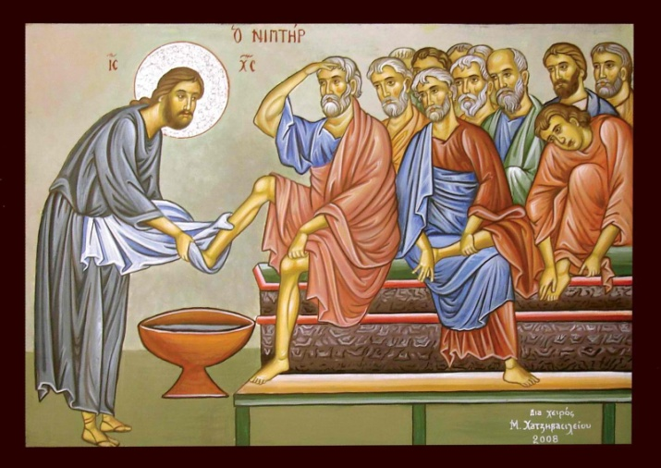

**…Όταν τα είπε αυτά ο Ιησούς, ταράχτηκε μέσα του βαθιά, μίλησε ανοιχτά και είπε: «Αλήθεια σας λέω, ένας από σας θα με προδώσει στους εχθρούς μου». Οι μαθητές κοίταζαν ο ένας τον άλλο με απορία, μη ξέροντας για ποιόν μιλάει. Ένας από τους μαθητές του, που ο Ιησούς τον αγαπούσε, ήταν γερμένος στο τραπέζι κοντά στο στήθος του. Κάνει, λοιπόν, νόημα σε αυτόν ο Σίμων Πέτρος να μάθει ποιος ήταν αυτός για τον οποίο μιλούσε. Έγειρε τότε εκείνος ο μαθητής στο στήθος του Ιησού και τον ρώτησε: «Ποιος είναι Κύριε;»**

**Ο Ιησούς αποκρίθηκε: «Είναι εκείνος, στον οποίο θα δώσω ένα κομμάτι ψωμί αφού το βουτήξω στο πιάτο». Παίρνει τότε ένα κομμάτι ψωμί το βουτάει στο πιάτο και το δίνει στον Ιούδα τον Ισκαριώτη, γιό του Σίμωνα. Όταν ο Ιούδας πήρε το ψωμί μπήκε ο σατανάς μέσα του. Του λέει, λοιπόν ο Ιησούς: «Ό,τι έχεις να κάνεις κάνε το γρήγορα». Αυτό κανείς από όσους έτρωγαν εκεί μαζί δεν κατάλαβε γιατί του το είπε. Επειδή μάλιστα ο Ιούδας κρατούσε το ταμείο, μερικοί νόμιζαν πως ο Ιησούς του είπε: «αγόρασε ό,τι μας χρειάζεται για τη γιορτή», ή να δώσει κάτι στους φτωχούς. Εκείνος, αφού πήρε το ψωμί, βγήκε αμέσως έξω.**

**Ήταν νύχτα.**

1. **ΦΥΛΛΟ ΕΡΓΑΣΙΑΣ ΒΑΘΜΟΣ:**

* **Ποιοι ήταν αυτοί που συγκεντρώθηκαν, για να αποφασίσουν την καταδίκη του Ιησού και σε ποιο μέρος; Να αναφέρετε αναλυτικά τα πρόσωπα.**

**………………………………………………………………………………………………………………………………………………………………………………………………………………………………………………………………………………………………**

* **Τι αποφάσισαν αυτά τα πρόσωπα ;**

**………………………………………………………………………………………………………………………………………………………………………………………………**

* **Πως ξεκίνησε ο Ιούδας ο Ισκαριώτης την προδοσία κατά του Χριστού; Kλήθηκε από τους εχθρούς του Χριστού ή πήγε ο ίδιος σε εκείνους με δική του πρωτοβουλία;**

**…………………………………………………………………………………………………….......................................................................................................................................**

* **Πως ονομάζεται στην Εκκλησία το τελευταίο Δείπνο του Χριστού με τους μαθητές του στη γη;**

**………………………………………………………………………………………………**

**\* Γιατί ονομάστηκε έτσι;**

**………………………………………………………………………………………………………………………………………………………………………………………………**

* **Να περιγράψετε αναλυτικά τη συγκινητική ενέργεια του Ιησού απέναντι στους 12 μαθητές τουκατά τη διάρκεια του δείπνου αυτού.**

**………………………………………………………………………………………………………………………………………………………………………………………………………………………………………………………………………………………………**

* **Ποιος μαθητής αντέδρασε σε αυτήν την πράξη αγάπης του Κυρίου στους 12 μαθητές;**

**………………………………………………………………………………………………**

* **Τι λέει ο Χριστός σε αυτόν τον μαθητή, για να τον πείσει, ώστε να σταματήσει αυτός την αντίδρασή του; Να περιγράψετε τον διάλογο μεταξύ του, με δικά σας λόγια.**

**………………………………………………………………………………………………………………………………………………………………………………………………………………………………………………………………………………………………………………………………………………………………………………………………………………………………………………………………………………………………**

* **Γιατί κατά τη γνώμη σας ο Ιησούς προέβη σε αυτήν την ενέργεια απέναντι στους μαθητές του;**

**………………………………………………………………………………………………………………………………………………………………………………………………………………………………………………………………………………………………………………………………………………………………………………………………………………………………………………………………………………………………**

* **Ο Χριστός έπλυνε τα πόδια και του Ιούδα;**

**………………………………………………………………………………………………**

* **Ύστερα από αυτήν την πράξη του Κυρίου, τι τους αποκάλυψε;**

**………………………………………………………………………………………………………………………………………………………………………………………………**

* **Πως αντέδρασαν τότε οι μαθητές;**

**………………………………………………………………………………………………**

* **Ποια είναι τα ονόματα των δύο μαθητών μεταξύ των οποίων ανταλλάσσονται νοήματα, ώστε να τους αποκαλύψει ο Κύριος ποιος είναι ο προδότης;**

**…………………………………………………………………………………………..**

**\*Γνωρίζετε ποιος είναι ο μαθητής εκείνος ο οποίος σε όλα τα Ευαγγέλια αναφέρεται ως *«ο μαθητής που αγαπούσε ο Κύριος»;***

**……………………………………………………………………………………………**

* **Με ποιο τρόπο ο Κύριος αποκάλυψε ποιος ήταν ο προδότης;**

**………………………………………………………………………………………………………………………………………………………………………………………………………………………………………………………………………………………………………………………………………………………………………………………………**

* **Τι έκανε ο Ιούδας ύστερα από όλα τα παραπάνω γεγονότα;**

**……………………………………………………………………………………………………………………………………………………………………………………………………………………………………………………………………………………………………………………………………………………………………………………………………………………………………………………………………………………**